衡翌（上海）智能科技有限公司“9.24”
起重伤害伤亡事故调查报告

2023年9月24日00时08分左右，浦东新区杨高南路华绣路路口发生一起起重伤害事故，造成一人死亡、一人轻伤。
事故发生后，根据《中华人民共和国安全生产法》和《生产安全事故报告和调查处理条例》（国务院令第493号）等相关法律法规的要求，以及浦东新区人民政府的授权，由浦东新区应急管理局（以下简称“区应急管理局”）牵头，会同浦东新区总工会、上海市公安局浦东分局、浦东新区建设和交通委员会、北蔡镇人民政府、南码头路街道办事处，并邀请浦东新区监察委员会派员组成调查组。调查组通过现场勘查、调查取证、现场模拟、委托技术分析等，查明了事故发生的原因，认定了事故的性质，提出了对有关责任人员、责任单位的处理建议和防范措施。现将情况报告如下：
一、基本情况
（一）单位基本情况
1.衡翌（上海）智能科技有限公司（以下简称“衡翌公司”），统一社会信用代码：91310115MA1HARM888，成立于2019年08月26日；法定代表人：李莹秋，企业类型：有限责任公司（自然人投资或控股的法人独资）；住所：中国（上海）自由贸易试验区临港新片区环湖西二路888号C楼；经营范围：从事智能化科技、计算机、电子科技、光电科技领域内的技术开发、技术咨询、技术服务、技术转让，机电设备安装建设工程专业施工，电子产品、计算机、软件及辅助设备的销售，货物或技术进出口（国家禁止或涉及行政审批的货物和技术进出口除外)，建筑智能化建设工程专业施工，市政公用建设工程施工，环保建设工程专业施工，通信建设工程施工，公路交通建设工程专业施工，公路路基建设工程专业施工，计算机系统集成。
2.上海一楚建筑劳务有限公司（以下简称“一楚公司”），统一社会信用代码：91310118MA7B7JTUXG,成立于2021年09月06日，法定代表人：张朋，企业类型：有限责任公司（自然人独资）；住所：上海市奉贤区川南奉公路9222号1幢；经营范围：许可项目：建筑劳务分包；建设工程施工（依法须经批准的项目，经相关部门批准后方可开展经营活动，具体经营项目以相关部门批准文件或许可证件为准)一般项目：信息咨询服务(不含许可类信息咨询服务)；会议及展览服务；建筑科技领域内的技术开发、技术咨询、技术转让、技术服务；机械设备销售；建筑材料销售；电子专用设备销售；五金产品零售；建筑装饰材料销售（除依法须经批准的项目外，凭营业执照依法自主开展经营活动)。
3.上海翊展起重设备安装工程有限公司（以下简称“翊展公司”），统一社会信用代码：91310120MA1HQXT89Y；成立日期： 2019年03月13日；法定代表人：伏广勇；企业类型： 有限责任公司（自然人独资）；住所：上海市奉贤区宁富路288号2幢5473室；经营范围：起重设备安装建设工程专业施工，人工搬运服务，人工装卸服务，建筑机电安装建设工程专业施工，建筑装修装饰建设工程专业施工，建筑智能化建设工程设计与施工，制冷设备、机械设备、电气设备、安防设备安装，采用机械、人工作业方式拆除工程施工，自有设备租赁，通风设备、机械设备及配件、仪器仪表、阀门、管道设备、电气成套设备、电线电缆的批发、零售。
4.上海昂晖交通设施厂（以下简称“昂晖设施厂”）；统一社会信用代码：913101187989620804；成立日期：2007年03月29日；法定代表人：赵晖；企业类型：个人独资企业；住所：青浦区华新镇嵩山村361号10幢；经营范围：加工交通设施、金属制品，生产加工冲压件、小五金、钣金、冷作、机械设备及配件、汽摩配件、包装材料、服装服饰及辅料、针纺织品。
5.上海建工集团股份有限公司（以下简称“建工集团”），统一社会信用代码：91310000631189305E，成立于1998年06月15日，法定代表人：徐征，企业类型：其他股份有限公司(上市)；住所：中国（上海）自由贸易试验区福山路33号，经营范围：境内外各类建设工程的承包、设计、施工、咨询及配套设备、材料、构件的生产、经营、销售，从事各类货物及技术的进出口业务，建筑技术开发与转让，机械设备租赁，房地产开发经营及咨询，城市基础设施的投资建设，实业投资，国内贸易（除专项规定）；对外派遣各类劳务人员（不含海员）。持有建筑工程施工总承包特级，市政公用工程总承包特级，公路工程施工总承包壹级，机电工程施工总承包壹级、桥梁工程专业承包壹级、钢结构工程专业承包壹级资质，证书编号：D131092953，安全生产许可证编号：（沪）JZ安许证字（2016）010032。
6.上海市市政工程管理咨询有限公司（以下简称“市政监理公司”），统一社会信用代码：91310230133702671M，成立于1993年04月20日，法定代表人：刘凤鸣，企业类型：有限责任公司(自然人投资或控股)；住所：上海市崇明区长兴镇前卫支路165号16幢304室，经营范围：城市市政工程、公路工程、地下结构工程、给水排水工程、机场、水利、铁路、港口、环保、工业与民用建筑、装潢工程的建设管理及监理（以上凭资质证书）及上述领域内科技咨询、技术服务，工程设备监理，工程招标代理，人防工程监理。持有房屋建筑工程甲级,水利水电工程乙级,市政公用工程甲级,机电安装工程乙级资质，证书编号：E231002198。
7.上海浦东工程建设管理有限公司（以下简称“浦东建管公司”），统一社会信用代码：91310115631863961E，成立于1998年03月25日，法定代表人：徐业云，企业类型：有限责任公司(非自然人投资或控股的法人独资)；住所：上海市浦东新区佳林路1028号，经营范围：一般项目：工程管理服务；市政设施管理；水污染治理；工程技术服务（规划管理、勘察、设计、监理除外）；招投标代理服务；工程造价咨询业务；城市绿化管理；软件开发；信息技术咨询服务。（除依法须经批准的项目外，凭营业执照依法自主开展经营活动）许可项目：建设工程监理；水运工程监理；公路工程监理。
（二）相关单位关系情况
相关单位承发包关系图
上海市浦东新区
上海浦东工程建设管理有限公司
（项目建设方）

总包合同
上海建工集团股份有限公司
（项目总承包方）

专业分包合同
衡翌（上海）智能科技有限公司
（监控工程专业分包方）
租赁设备（未签订合同）
供货合同
上海昂晖交通设施厂
（监控门架生产加工方）
劳务分包（未签订合同）
上海翊展起重设备安装工程有限公司（汽车吊出租方）
上海一楚建筑劳务有限公司
（劳务分包方）
1.浦东建管公司将杨高南路（高科西路-外环立交）改建工程1标项目发包给建工集团，双方签订《建设工程施工合同》，工程内容为实施道路、桥梁、立交、雨污水排管等工程改建和交通监控、标志标线、信号灯、绿化、照明、合杆整治、声屏障等道路附属设施。
2.浦东建管公司将杨高南路（高科西路-外环立交）改建工程1标项目监理服务委托给市政监理公司，双方签订《建设工程监理合同》，合同内容为施工阶段和保修阶段实施质量、进度、安全、文明施工环境保护监理及审核签证合格的工程数量、协助委托人对工程投资进行控制等该阶段规定实施的一切监理工作。
3.建工集团将项目中的监控工程发包给衡翌公司，双方签订了《监控工程分包合同》，工程内容为视频监控子系统、雷视数字交通子系统、信息发布子系统、车牌识别子系统、车道控制子系统、非现场执法子系统、通信系统、监控外场设备配电设施、监控中心扩容、智能信号灯系统、视频监控系统、附属配套设施等，承包方式为包工、包料、包机械、包工期、包质量、包安全及文明施工、包验收。
4.衡翌公司向昂晖设施厂订购监控门架，双方签订供货合同，约定昂晖设施厂将生产完成的监控门架送至衡翌公司指定地点，由衡翌公司自行负责卸货及拼装。
5.衡翌公司因现场施工需要，通过徐发展（一楚公司法定代表人张朋的姐夫）联系了一楚公司法定代表人张朋，口头约定由一楚公司提供现场施工所需劳务，双方未签订书面的劳务分包合同或协议。
6.衡翌公司因现场施工需要，通过一楚公司张朋联系，向翊展公司租赁一辆25T汽车起重机，口头约定由翊展公司于9月23日晚上派一辆25T汽车起重机到指定地点进行吊装作业，双方未签订书面租赁合同或协议。
（三）相关人员基本情况
1.张朋，男，34岁，一楚公司法定代表人，负责一楚公司的日常生产经营管理，9月24日一楚公司施工现场负责人、吊装指挥。
2.周宝贤，男，45岁，一楚公司临时雇用人员，在现场从事监控设施拼装工作。
3.周玉贤，男，51岁，一楚公司临时雇用人员，在现场从事监控设施拼装工作。
4.费学俊，男，50岁，一楚公司临时雇用人员，在现场从事监控设施拼装工作。
5.李永强，男，37岁，一楚公司临时雇用人员，在现场从事监控设施拼装工作。
6.张帅杨，男，34岁，翊展公司汽车起重机驾驶员，负责操作汽车起重机进行吊装作业。
7.伏广勇，男，41岁，翊展公司法定代表人，负责翊展公司日常经营管理。
8.王跃飞，男，44岁，衡翌公司项目负责人，负责衡翌公司施工现场的管理。
9.李莹秋，女，37岁，衡翌公司法定代表人，负责衡翌公司日常生产经营管理。
二、事故发生经过和救援情况
2023年9月23日17时左右，一楚公司周宝贤、周玉贤、费学俊、李永强按照张朋的安排，到达杨高南路（高科西路-外环立交）改建工程1标项目的施工现场，开始进行该项目监控门架的拼装作业准备工作。随后，衡翌公司王跃飞到达现场。20时左右，一楚公司张朋到达现场。21时左右，翊展公司的汽车吊到达施工现场。21时30分左右，昂晖设施厂将衡翌公司订购的监控门架运输至现场。随即，张朋开始指挥翊展公司汽车吊驾驶员张帅杨操作汽车吊进行卸货。卸货完成后，张朋带领周宝贤等人开始监控门架拼装作业。作业至9月24日0时左右，由于监控门架横梁法兰盘下部的螺栓连接副靠近地面，不易操作，张朋等人商量后，决定采用使用汽车起重机将门架横梁吊起离开地面，人员在横梁下方进行法兰盘螺栓连接副紧固的方式进行施工。张朋安排费学俊、李永强将张帅杨随车带来的其中两根吊装带悬挂在主钩上，吊装带另一头分别绑在监控门架横梁的南北两侧后，自己指挥张帅杨起吊作业，在横梁西侧部分被吊起至离地约一米位置，张朋示意张帅杨暂停。张朋安排周玉贤和自己一起到门架下方进行紧固螺栓作业（张朋在门架横梁正下方，周玉贤在门架横梁西侧）。0时12分左右，北侧吊装带突然断裂，门架倾倒，张朋被倾倒的门架直接压住，周玉贤避让不及被砸到腿部，周宝贤见状立即指挥张帅杨拿了一根新的吊装带挂在副钩上，另一头绑在门架横梁中间位置，将门架吊起，张朋随即被抬离门架下方，120救护人员到场后将张朋、周玉贤送浦南医院进行抢救，其中张朋经抢救无效于当日死亡，周玉贤于9月30日治疗结束出院。
三、现场勘查鉴定情况及调查情况
（一）事故现场勘查情况
1.事发现场位于杨高南路华绣路口，现场可见一监控门架横卧在东侧施工路面上（见图1），门架横梁位于两条施工路面之间水泥隔离墩的东面边缘（见图2）。根据方案显示，该门架跨度为24m，总重量应为5.8t（见图3）。
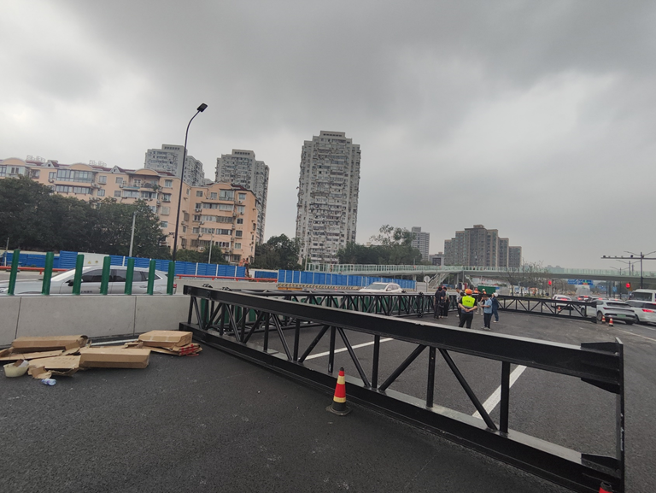
图1 事故现场门架倾倒于东侧施工路面上
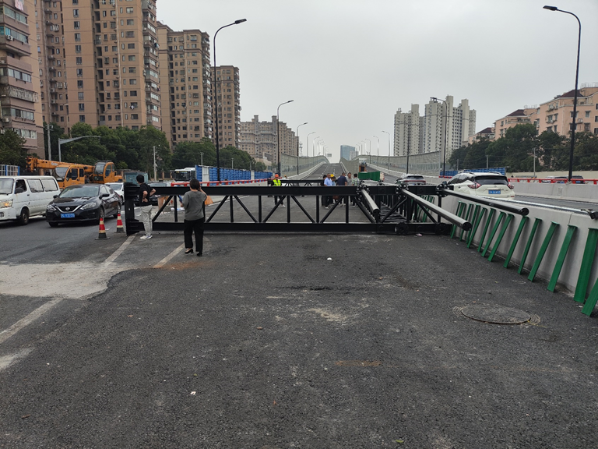
图2 门架横梁倒在水泥隔离墩边缘
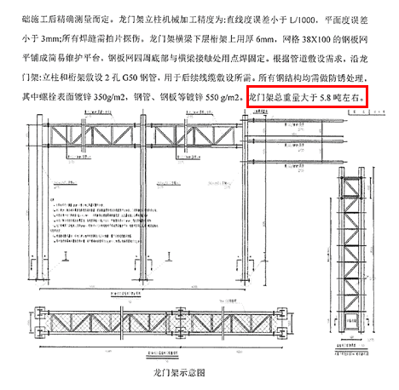
图3 方案显示门架总重量5.8t
2.事发现场停有一辆车牌号为沪FK5026的汽车起重机，位于西侧施工路面的中间位置，左右支腿全部伸出（见图4、图5）。照片显示，涉事汽车起重机使用主臂作业，其主钩位于门架横梁中部上方，主钩上悬挂的一根淡红色扁平吊装带较陈旧（见图6），该吊装带在下端发生断裂（见图7）；副钩上悬挂的鲜红色扁平吊装带成色相对较新，整体结构完整。经现场测量，西侧施工路面的中心线至门架横梁东侧边缘的距离约为8m。
据调查，进行拼装作业时采用的是主钩上的陈旧吊装带，副钩上较新的吊装带是在事故发生后抢险所用。
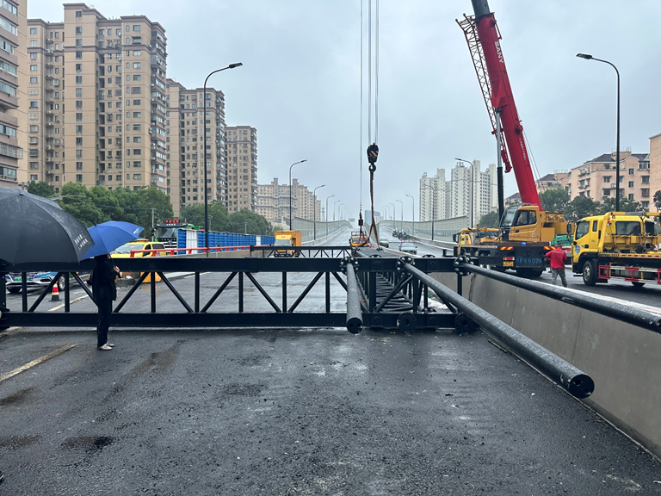
图4 涉事汽车起重机情况
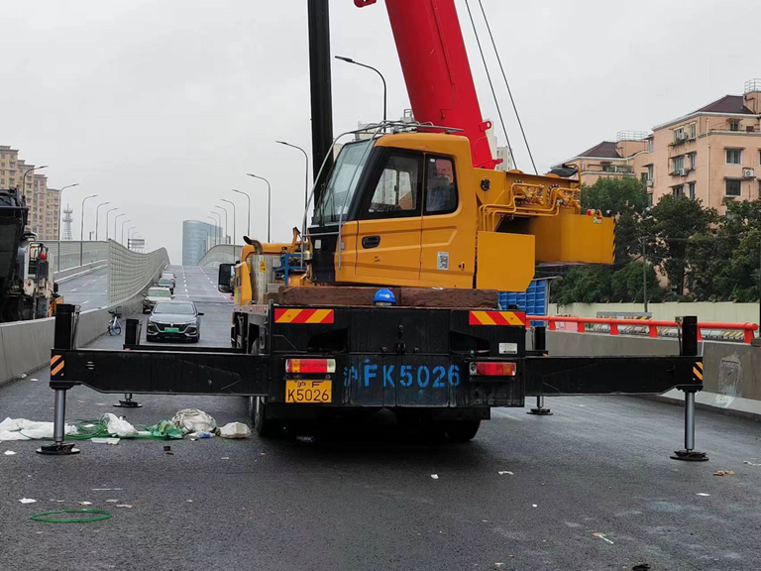
图5 涉事汽车起重机大致位于西侧施工路面的中间位置，左右支腿全部伸出
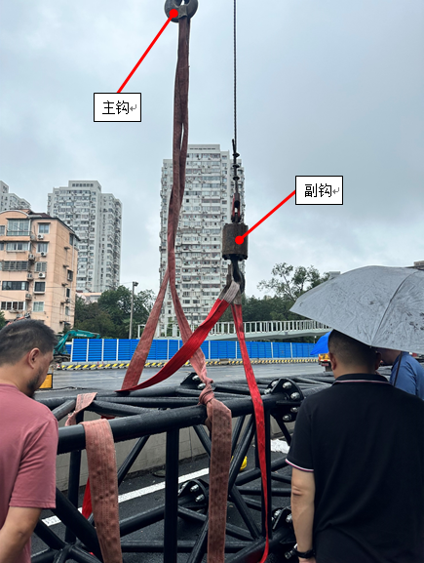
图6 涉事汽车起重机主钩上的作业用吊装带
及副钩上的抢险用吊装带
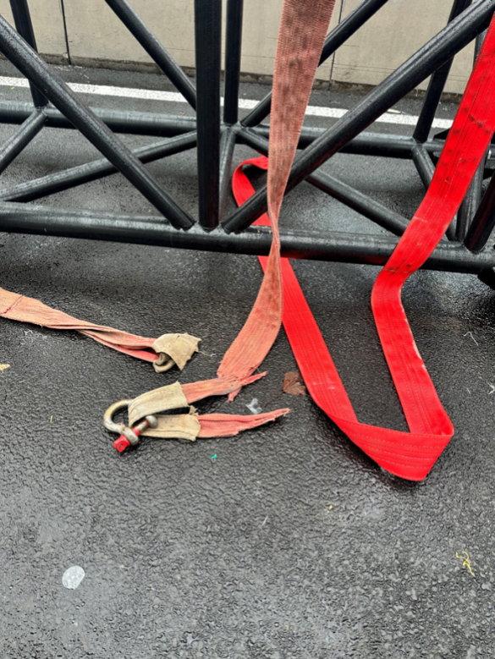
图7 主钩上的作业用吊装带已断裂
3.涉事监控门架横梁构件在其中部及两侧均采用法兰盘进行连接。其中中部及北端法兰盘螺栓连接副中，上部的连接副双螺母已就位，下部的连接副螺母未拧到位及未穿入双螺母（见图8）；南端法兰盘螺栓连接副均未穿入双螺母（见图9）。
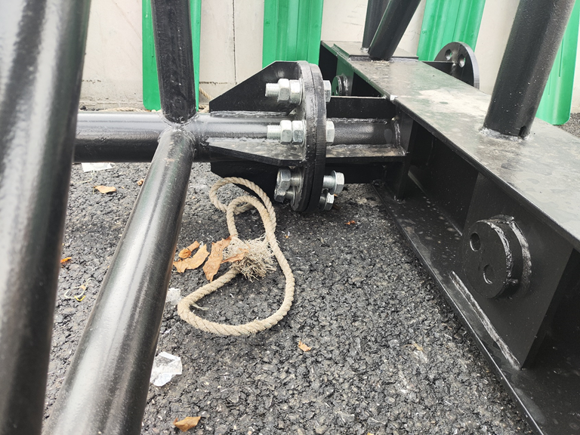
图8 门架横梁中部及北端法兰盘上部的连接副双螺母已就位，下部的连接副螺母未拧到位及未穿入双螺母
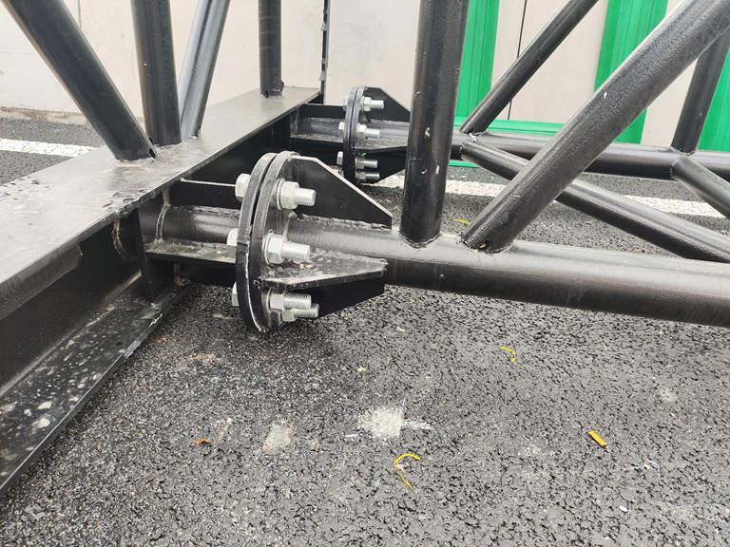
图9 门架横梁南端法兰盘螺栓连接副均未穿入双螺母
4.事发时使用的吊装带可见其产品标签已脱落（见图10），断裂端编织纤维断口呈散乱状（见图11），带身多处出现严重磨损，表面破损（见图12）。
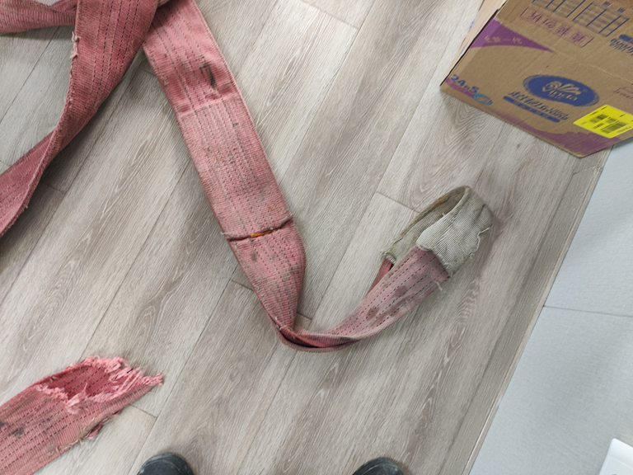
图10 断裂吊装带长段部分，产品标签已脱落
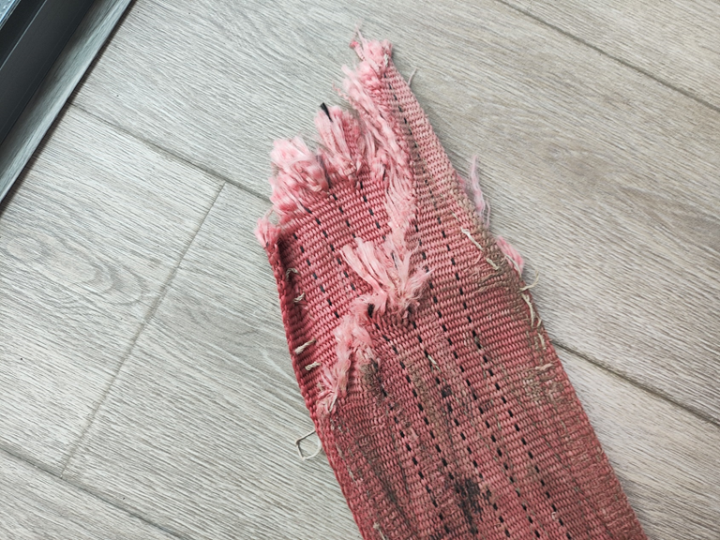
图11 吊装带断裂端编织纤维断口呈散乱状
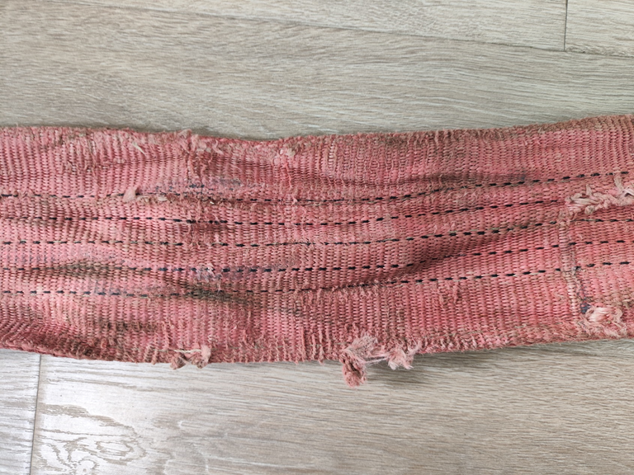
图12 吊装带带身多处出现严重磨损，表面破损
5.根据翊展公司提供的购买的同批次吊装带合格证，显示涉事吊装带为辰力集团有限公司生产，极限工作载荷（working load limit，WLL）为5t，颜色为红色（见图13）。
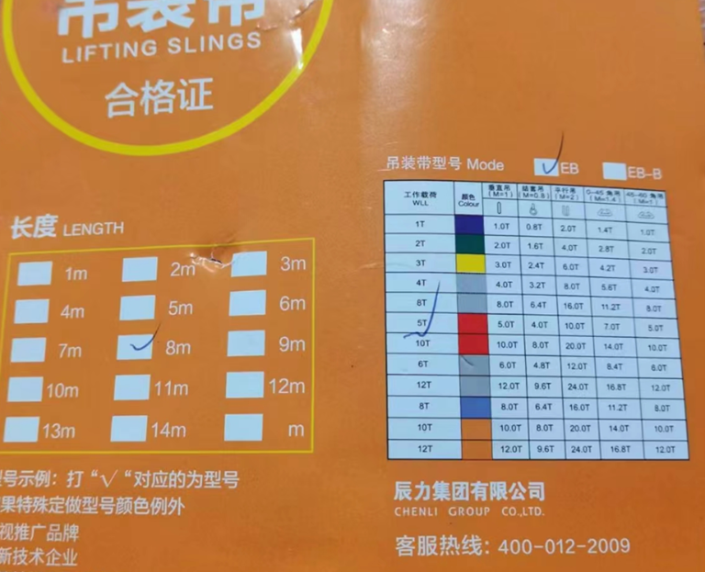
图13 吊装带合格证
6.涉事车牌号沪FK5026汽车起重机为翊展公司所有，由三一汽车制造有限公司生产，规格为SYM5338JQZ（STC250C5），设备代码为LFCNLD5P3M2003108，最大额定起重量为25t。2023年2月9日，该汽车起重机经江苏达测检测技术有限公司检验合格（见图14）。查阅该机型的产品说明书，其在工作幅度为8m的主臂工况时，最小的额定起重量为8.5t（见图15）。
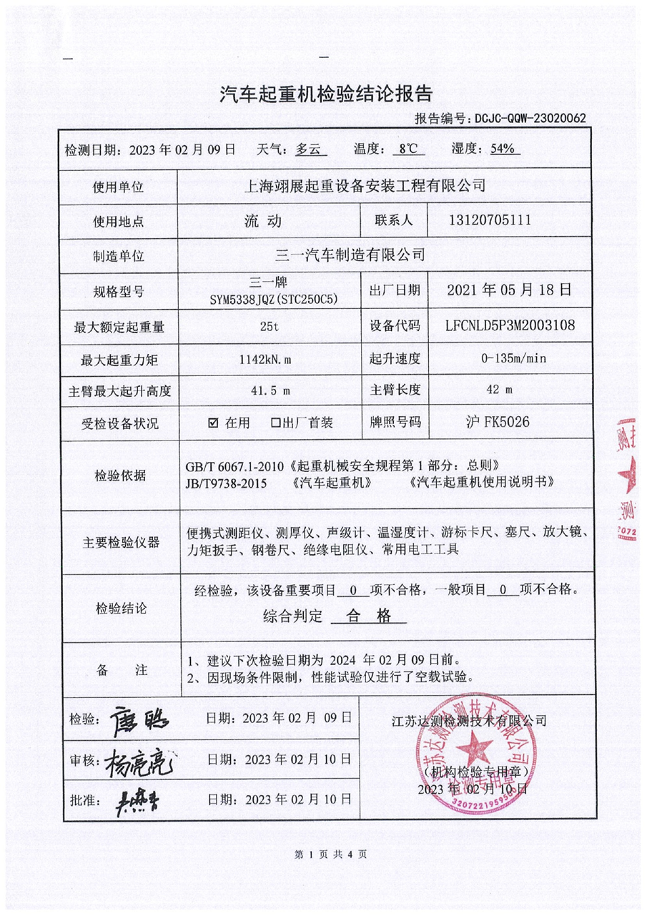
图14 涉事汽车起重机检验报告
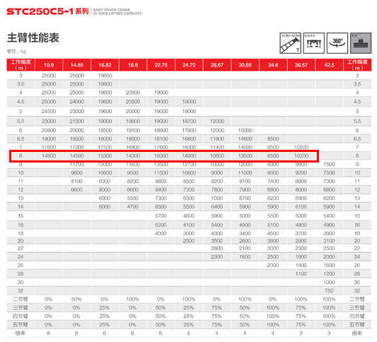
图15 涉事汽车起重机产品说明书
（二）安全管理情况
1.建工集团安全管理情况
（1）建工集团与衡翌公司签订了《建设工程承发包安全管理协议》，其中第21条明确“衡翌公司在非正常工作时间（包括节假日、双休日、正常上班前及晚间）需加班的，必须提前向建工集团项目部提出书面申请，由建工集团项目部安排并落实管理人员到位，批准后方可实施加班。”。
（2）建工集团制订了《杨高南路（高科西路-外环立交）改建工程1、2标项目安全管理制度》。其中：
《危险性较大分部分项工程专项方案和安全管理制度》明确“本项目在施工中遇到的危险性较大工程有高压线施工、模板工程、基坑支护、土方开挖、深基坑、起重吊装。”；“专项施工方案由项目负责人组织相关人员进行编制，应符合工程特点和可操作性，并逐级报批，经公司审核通过后报监理公司，通过后方可实施。”；“安全技术措施的编制应由项目技术负责人编制，项目经理签字后实施。”；“安全技术措施在实施时应由项目专职安全员进行现场监督。”；“专项方案实施时，应由项目部负责人、施工队安全员进行现场监督”。建工集团对报备的危险性较大施工按规定进行方案编审、安排人员进行旁站。
《施工机械设备及防护用品管理制度》明确规定“进场租赁设备在进场前必须经项目部验收，合格后方能进场，进场后执行项目部机械设备的管理规定。”建工集团按规定对报备的进场设备进行验收。
《安全技术交底制度》明确规定“单位工程或分部分项工程开工前必须由项目总工程师或项目技术人员对相关部门、分包单位施工负责人、施工员、安全员、施工班组等进行安全技术交底。”，建工集团按规定对报备的进场人员进行了安全技术交底。
（3）建工集团每天安排安全员对施工现场进行安全巡查，项目经理进行不定时的安全检查，有巡查检查记录。
2.市政监理公司安全管理情况
市政监理公司监理人员对施工现场施工质量、进度、安全及文明施工情况等进行了监理巡查，对报备的较大危险作业进行了旁站。
3.衡翌公司安全管理情况
（1）衡翌公司制定了《杨高南路（高科西路-外环立交）改建工程1标龙门架组装方案》，其中“第五章 安全生产管理体系和保证措施”的“2.现场拼装施工安全技术措施”规定“构件进场及结构吊装前，地面人员必须检查索具、夹具、吊环等是否符合要求，并必须与起重量相匹配。”制定了《杨高南路（高科西路-外环立交）改建工程1标专项吊装方案》，其中：“1.2吊装前准备工作”中第3条规定“专职安检人员检查作业人员、设备、运输及吊装机械是否正常并按规范流程操作。”，“8.吊装作业安全措施”中第1条规定“作业前必须检查作业环境、吊索具、防护用品，吊装区域无闲散人员，障碍已排除。吊索具无缺陷，捆绑正确牢固，被吊物与其他物件无连接。确认安全后方可作业。”第20条规定“严格执行‘十不吊’作业原则。即：被吊物重量超过机械性能允许范围不准吊；指挥信号不清不准吊;吊物下方有人不准吊;吊物上站人不准吊;埋在地下物不准吊;斜拉斜牵物不准吊;散物捆绑不牢不准吊;方式构件、大模板等不用卡环不准吊;零碎物无容器不准吊;吊装物重量不明不准吊。”
但衡翌公司组织吊装作业，未提供符合要求的吊具，对汽车吊租赁单位提供的吊具是否符合要求亦未进行检查，事发时，工人违规进入起吊悬停、下方无支撑固定措施的监控门架下方进行紧固螺栓作业，现场无人管理和制止。
（2）衡翌公司对一楚公司现场作业人员进行了门架拼装作业安全技术交底，有交底记录，明确不能进入吊物下方作业。
衡翌公司安排一楚公司张朋进行吊装指挥作业，对张朋进行了安全技术交底，有培训、交底记录，但未见吊装指挥作业的培训资料。
（3）张朋作为现场吊装指挥，没有认真履行职责，对吊装带未认真进行安全检查，使用的吊装带存在破损、老化情况；在起吊悬停的监控门架下方，违规安排人员进行作业。
（4）衡翌公司未按与建工集团签订的《建设工程承发包安全管理协议》中第21条的规定，向建工集团项目部提出夜间施工申请；组织人员进入未封闭区域进行门架安装作业，未向建工集团报审施工方案、安全技术措施，也未告知报备施工计划安排；租赁的汽车起重机进场前未向建工集团项目部报备验收，造成建工集团相关安全管理措施未落实。衡翌公司也未向市政监理公司上报施工计划安排，未报备汽车起重机相关资料，造成相关监理工作未落实。
4.一楚公司安全管理情况
一楚公司因法定代表人张朋在事故中死亡，后续调查中未能提供相关材料。
5.翊展公司安全管理情况
翊展公司没有制定汽车起重机操作规程，以产品说明书作为日常操作规程；对吊装带检查、更换疏于管理，未制定详细、明确的吊装带日常检查、更换规定，无吊装带日常检查记录、仅口头告知驾驶员吊装带有破损就更换，对员工的安全教育不到位，仅为口头教育，无教育记录。
6.浦东建管公司的安全管理情况
浦东建管公司定期组织召开安全会议，并组织总包方、监理方对施工现场进行安全检查。
（三）技术鉴定情况
1.事故调查组委托上海市建筑科学研究院有限公司对杨高南路（高科西路-外环立交）改建工程1标监控门架倾倒事故进行技术分析，经现场勘察、查阅相关资料等，分析如下：
（1）涉事汽车起重机在进行门架吊装作业时，吊重量（约5.8t）在其起重性能范围内（至少8.5t），未发生超载，涉事汽车起重机设备也无异常情况。可以确认，涉事汽车起重机不是引发本次事故的原因。
（2）事故用吊装带极限工作载荷为5t，根据现行行业标准JB/T 8521.1-2007《编织吊索 安全性 第一部分：一般用途合成纤维扁平吊装带》第5.13条“吊装带的最小破断力应为6倍极限工作载荷”的规定，则其最小破断力至少应有30t，此吊装带在完好情况下应能承载门架拼装作业时的起吊重量（约5.8t）。但事故断裂的吊装带带身多处出现严重磨损，表面破损，编织纤维老化，弹性变小等缺陷，根据现行行业标准LD 48-1993《起重机械吊具与索具安全规程》第11.6.11条“当吊装带出现下列情况之一时，应报废：织带（含保护套）严重磨损、穿孔、切口、撕断；吊装带纤维软化、老化、弹性变小、强度减弱”的要求，已达到报废标准，不应继续使用。同时事故吊装带缺乏日常检查，不符合沪住建规范〔2020〕4号《上海市建筑施工机械安全监督管理规定》第三十一条“吊具、索具等进行每月不少于一次的经常性和定期的维护和保养”的要求。
（3）涉事门架横梁法兰盘的螺栓连接副状况显示，事故发生时门架正在吊起进行拼装作业。此时门架处于不稳定状态，且无临时固定措施，不符合现行国家标准GB 55034-2022《建筑与市政施工现场安全卫生与职业健康通用规范》第3.4.6条“吊装作业时，对未形成稳定体系的部分，应采取临时固定措施”的要求。
（4）门架进行拼装作业时，受害人员处于起吊悬停的门架横梁下方，不符合现行国家标准 GB/T 6067.1-2010《起重机械安全规程 第1部分：总则》第17.2.4条“任何人不得在悬停载荷的下方停留或通过”的要求，且这一违规行为未能得到及时制止。
分析结论为：涉事门架拼装作业时，相关人员未能发现吊装带的严重缺陷，致使门架横梁悬吊过程中吊装带发生断裂，是事故发生的主要技术原因。
悬吊横梁未设置临时固定措施；现场作业人员未接受安全及技术交底，违规停留在吊起的横梁下方，且无人制止该行为。以上施工安全管理问题是事故发生的重要原因。
2.复旦大学上海医学院司法鉴定中心的鉴定意见结论：张朋死因符合压砸致胸部闭合性损伤。
3.上海市浦东新区浦南医院2023年9月30 日出具的周玉贤《出院小结》中出院诊断为：创伤性蛛网膜下腔出血，右髋关节脱位，头皮血肿，左侧眼眶挫伤，构成重伤。
四、事故造成的人员伤亡和直接经济损失
（一）伤亡人员情况
死者：张朋，男，34岁，安徽省濉溪县人，一楚公司法定代表人。
伤者：周玉贤，男，51岁，安徽省霍邱县人，一楚公司施工人员，未签订劳动合同。
（二）事故直接经济损失
事故直接经济损失约人民币215万元（包括张朋善后赔偿198.23万元及周玉贤的医疗救治费用）。
五、事故发生原因和事故性质
（一）事故发生的原因
1.直接原因
起重吊装作业使用有严重缺陷吊装带，吊装作业过程中吊装带发生断裂，门架发生倾倒，压到了违规进入起吊悬停、下方无支撑固定措施的监控门架下方进行紧固螺栓作业的施工人员，导致事故发生。
2.间接原因
（1）衡翌公司组织起重吊装作业，未提供符合要求的吊具，对汽车起重机租赁单位提供的吊具是否符合要求亦未进行检查；组织施工作业前未向总包、监理单位报审施工方案、施工计划安排，未向建工集团项目部报备验收施工机械设备，造成相关安全管理措施和安全技术交底未落实；作业现场安全管理缺失，工人违规作业无人制止。
（2）翊展公司对租赁汽车起重机随车携带的吊装带疏于检查管理，现场提供了不符合安全要求的起重吊具。
（二）事故性质分析
调查组认定，“9.24”起重伤害伤亡事故是一起一般等级的生产安全责任事故。
六、对事故责任的认定和处理建议
（一）对事故责任者的责任认定和处理建议
1.张朋，一楚公司法定代表人，施工现场负责人、吊装指挥人员，安排指挥起吊作业前未认真检查确认吊装带的安全状况，在门架起吊悬停、下方未设置支撑固定措施的情况下违规带人进入门架下方作业，对事故发生负有直接责任，鉴于其已在事故中死亡，建议不再追究其行政责任。
2.王跃飞，衡翌公司项目负责人，未向总包、监理单位报审施工方案、施工计划安排，擅自组织施工作业，违反了《中华人民共和国安全生产法》第二十五条第（六）项的规定，对事故的发生负有责任，建议区应急管理局依法予以行政处罚。
3.李莹秋，衡翌公司法定代表人，未切实履行主要负责人安全生产管理职责，督促、检查本单位的安全生产工作，及时消除生产安全事故隐患，施工现场安全管理缺失，工人违规作业无人制止，违反了《中华人民共和国安全生产法》第二十一条第（五）项的规定，对事故的发生负有责任，建议区应急管理局依法予以行政处罚。
4.伏广勇，翊展公司法定代表人，对租赁汽车吊随车携带的吊装带疏于检查管理，未落实对从业人员的安全教育培训，违反了《中华人民共和国安全生产法》第二十一条第（三）项、第（五）项的规定，对事故的发生负有责任，建议区应急管理局依法予以行政处罚。
5.张帅杨，翊展公司汽车起重机驾驶员，作业前未认真检查吊装带，现场提供磨损严重、表面有明显破损的吊装带，对事故的发生负有责任，建议翊展公司依据企业规章制度予以严肃处理。
（二）对事故责任单位的责任认定和处理建议
衡翌公司起重吊装作业组织不规范；组织施工作业前未向总包、监理单位报审施工方案、施工计划安排，未向建工集团项目部报备验收施工机械设备，造成相关安全管理措施和安全技术交底未落实；作业现场安全管理缺失，工人违规作业无人制止。违反了《中华人民共和国安全生产法》第四十三条、第四十四条第一款的规定，对事故的发生负有责任，建议区应急管理局依法予以行政处罚。
七、整改防范措施建议
（一）衡翌公司要深刻吸取事故教训，认真履行安全生产主体责任，切实加强对施工人员的安全生产教育培训及安全技术交底，全面提升施工人员安全意识，要切实加强施工项目的安全生产管理，细化专项施工方案，对危险作业现场要依法落实专人管理，确保各项安全防护措施到位，杜绝施工人员违规冒险作业行为，及时发现和消除各类安全事故隐患，防止类似事故的再次发生。
（二）翊展公司要认真履行安全生产主体责任，按照安全生产法律法规的规定，落实对作业人员的安全生产教育培训，提升作业人员安全意识，确保作业人员熟悉有关的安全生产规章制度和安全操作规程，防止类似事故再次发生。

衡翌（上海）智能科技有限公司
“9.24”起重伤害伤亡事故调查组
2023年10月16日

